Вход и авторизация
Для того чтобы войти на сайт Дневник.ru необходимо открыть любой интернет браузер (например WindowsInternetExplorer).
В адресной строке ввести dnevnik.ru. Откроется следующая страница:
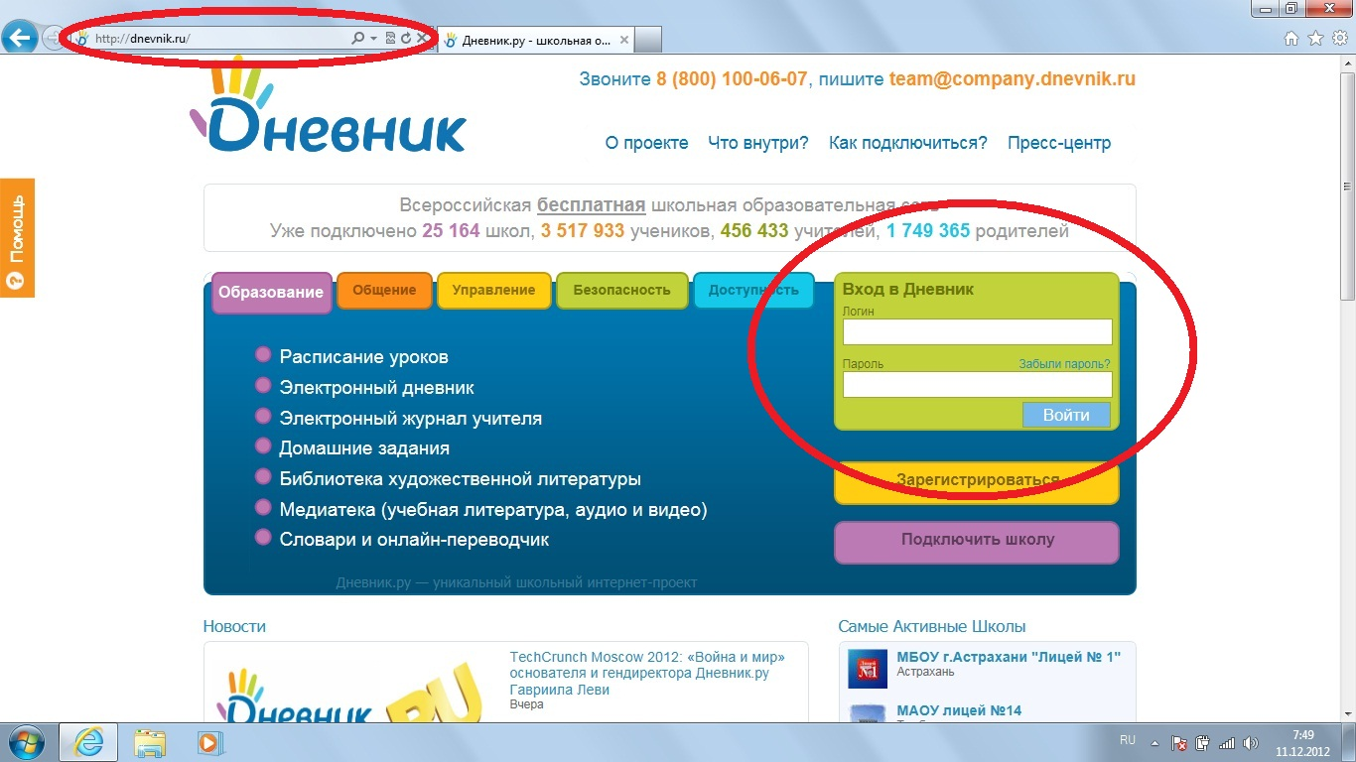

В поле «Вход в Дневник» ввести свой логин и пароль. Нажать кнопку «Войти».
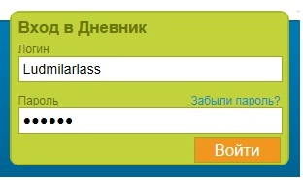

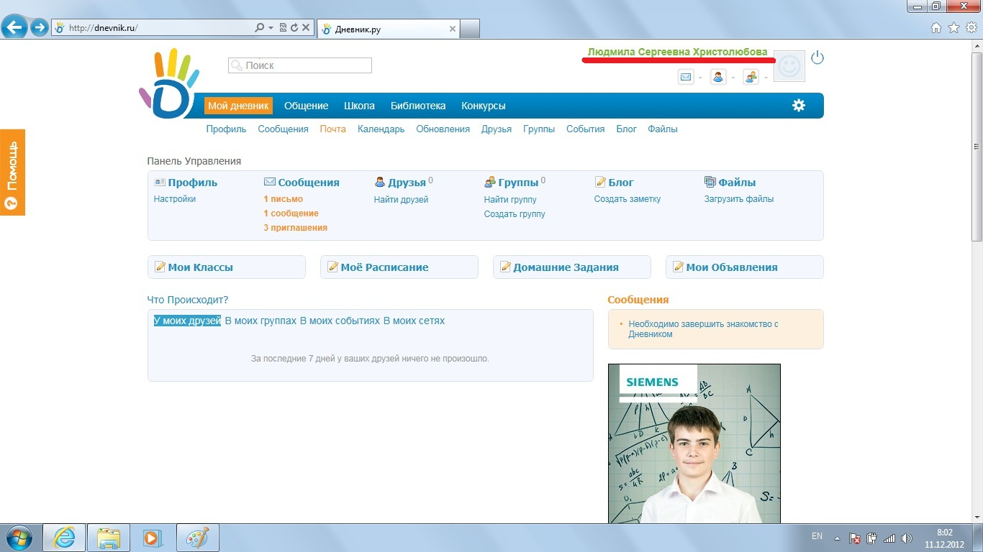
После авторизации на экране появится следующая страница:

Заполнение Журнала

Для того чтобы заполнить журнал, необходимо навести курсор на слово «Школа» и нажать кнопку «Журналы».

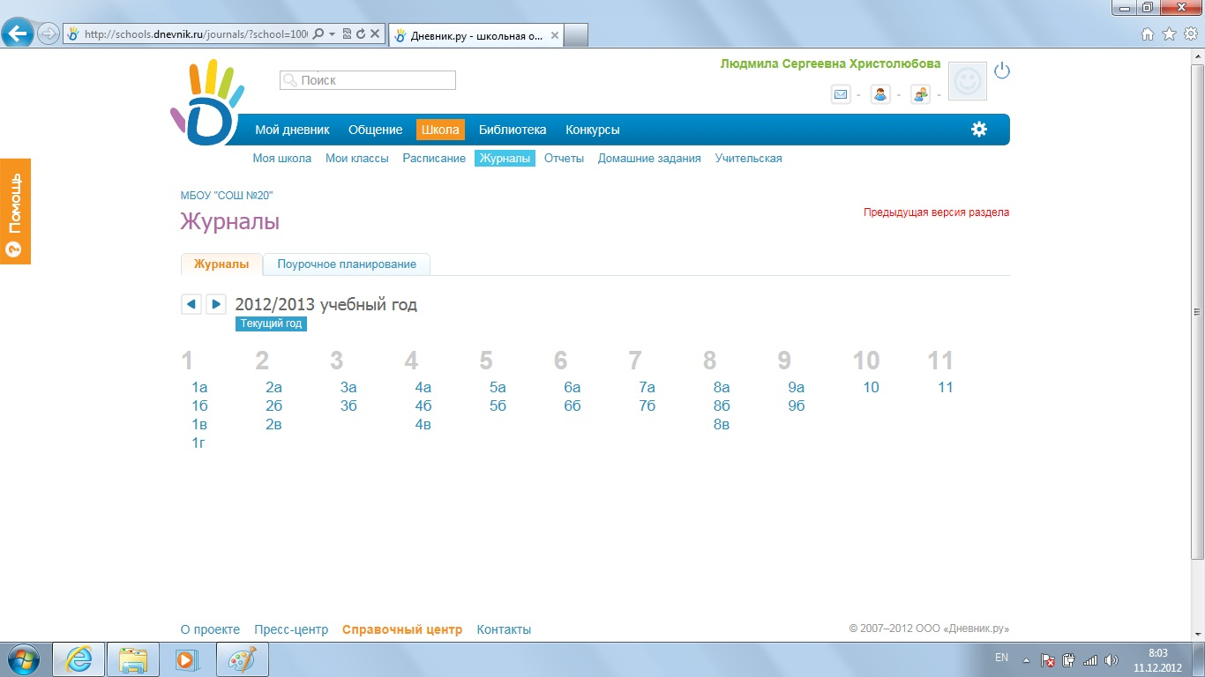
В открывшемся окне выбираем нужный класс и нажимаем на его название.

В появившемся окне выбираем интересующий предмет и нажимаем на его название:
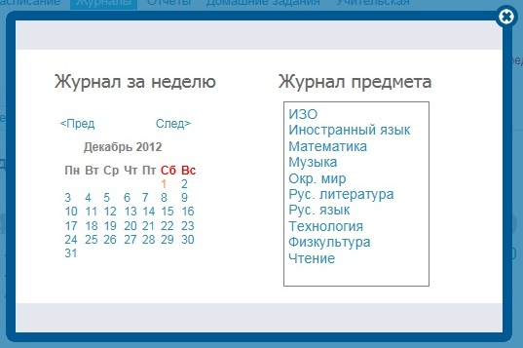

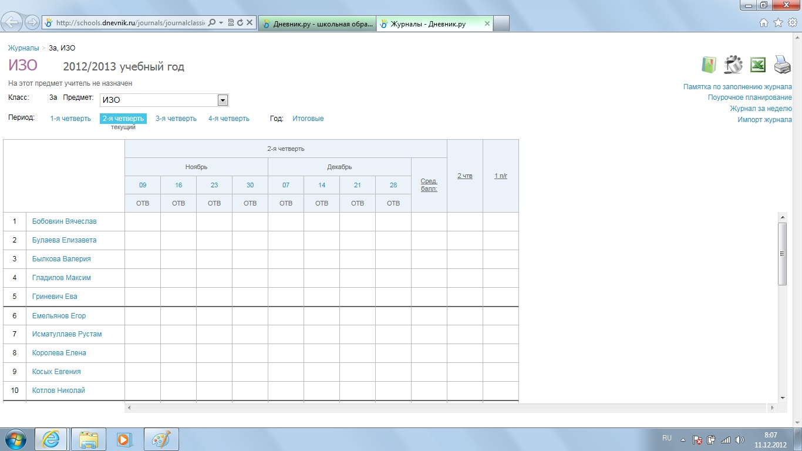
После чего открывается окно журнала:

Для того чтобы поставить оценку необходимо нажать на соответствующую ячейку таблицы и ввести оценку.
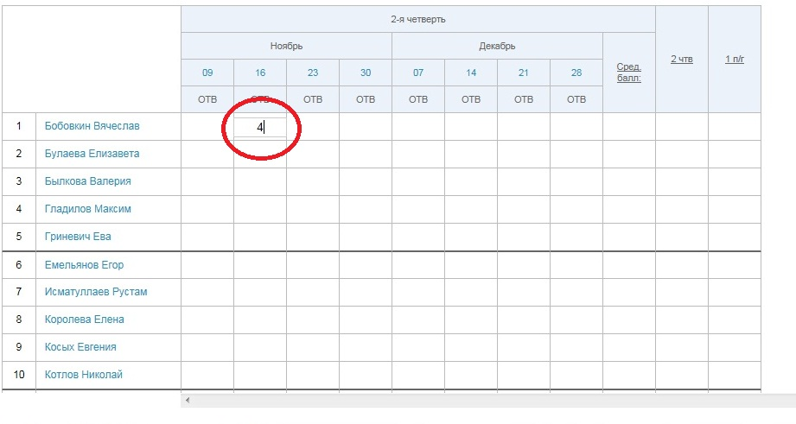

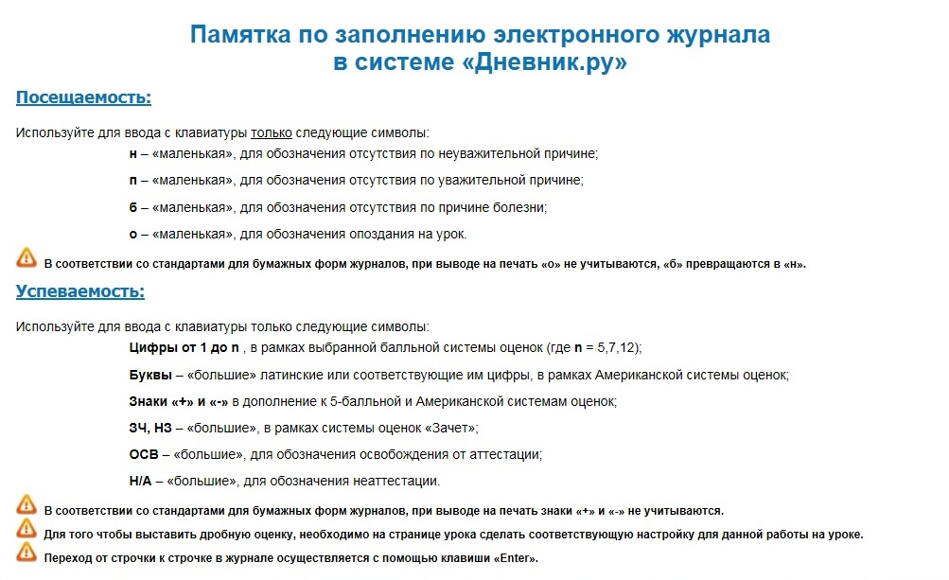
Ссылку на памятку по заполнению электронного журнала так же можно найти в правом верхнем углу страницы журнала.
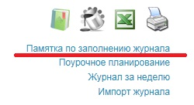

Для ввода темы урока и домашнего задания нужно нажать на ссылку «Поурочное планирование» в правом верхнем углу страницы.

В появившемся окне необходимо нажать на ячейку «Тема урока», ввести тему и нажать на кнопку «Сохранить».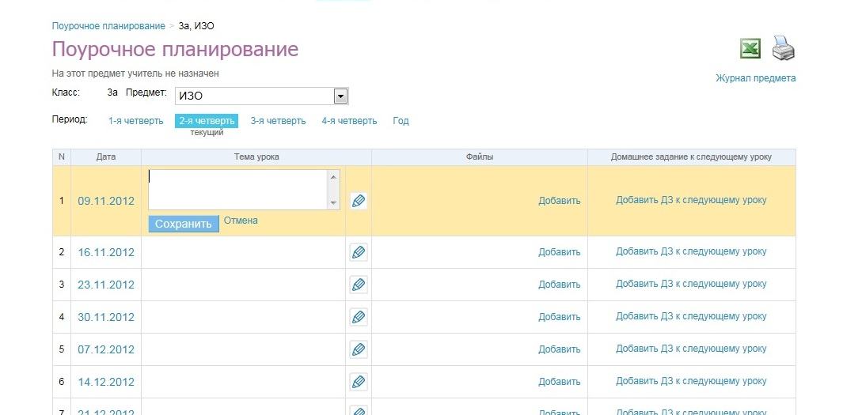
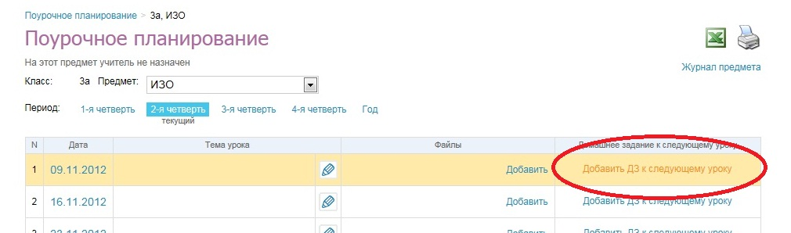
Для добавления домашнего задания нужно нажать на ссылку «Добавить ДЗ к следующему уроку»:

Откроется окно создания домашнего задания:
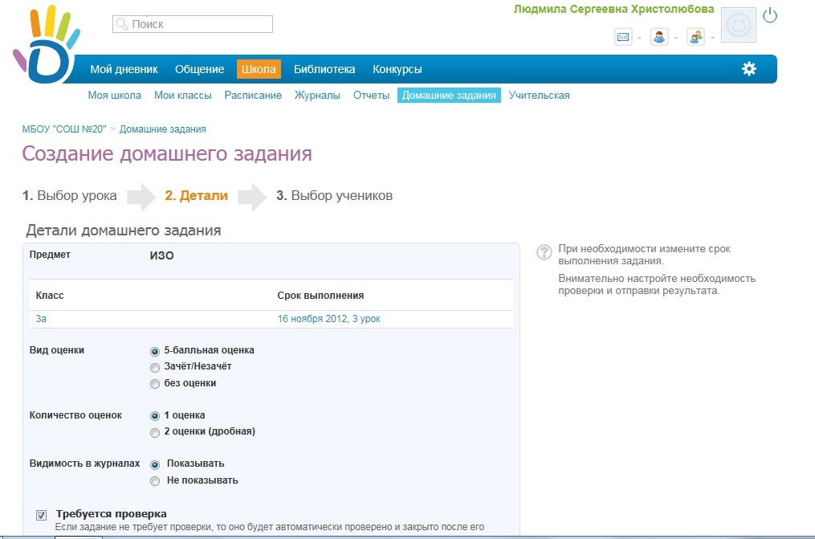
После заполнения всех полей нажимаем кнопку «Создать»
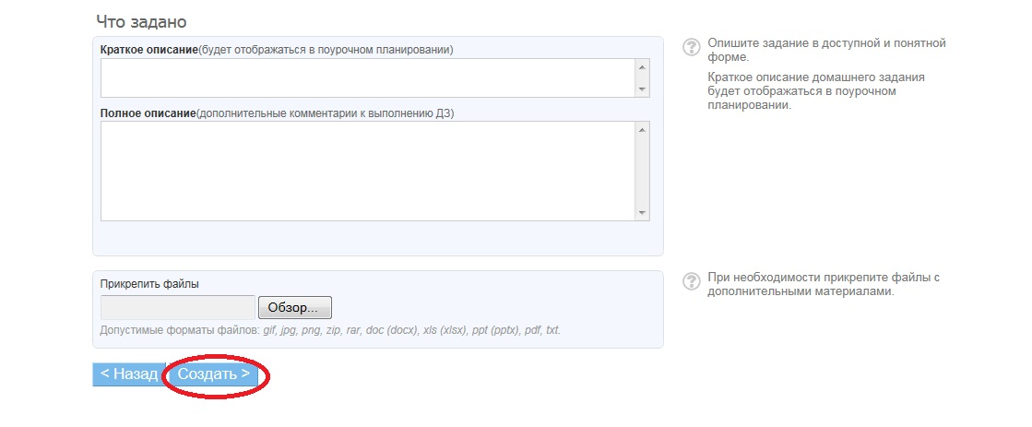

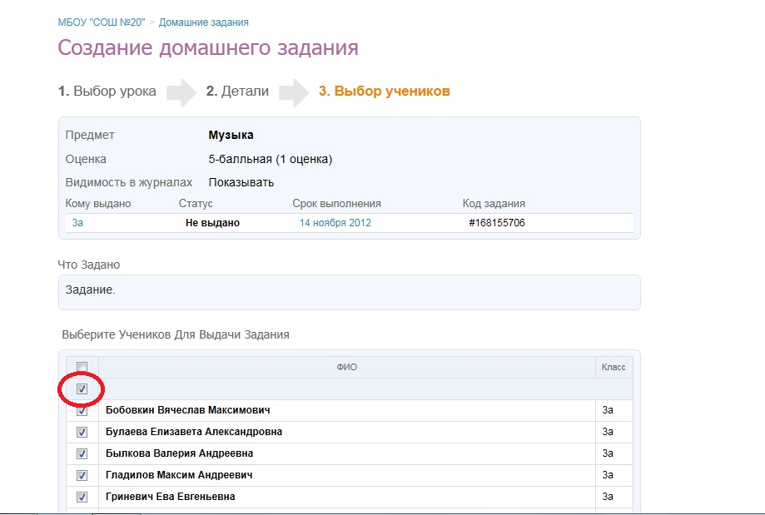
Откроется окно выбора учеников, для которых дается домашнее задание. Для выбора некоторых учащихся нужно поставить галочки напротив их фамилий. Если нужно выбрать весь класс, то можно нажать кнопку.
Для завершения создания домашнего задания нужно нажать кнопку «Выдать задание» внизу страницы:
